ShipTranslate
Plataforma Web para Gestión y Conversión de Mensajes EDI Marítimos

Institución: Duoc UC
Carrera: Ingeniería en Informática
Proyecto de Título: ShipTranslate
Alumno: Catalina Solange Leal Rodríguez
Fecha: 24-06-2026
Profesor Guía: Felix Eduardo Cifuentes Cid

Registro de antecedentes de proyecto

1. Antecedentes Personales
Ingresar la información solicitada de cada integrante del grupo de trabajo

 | Integrante 1
Rut | 20.794.282-0
Nombres | Catalina Solange
Apellidos | Leal Rodríguez
Roles | QA/Testing/front end/ Documentación

2. Descripción Proyecto
En la descripción debes señalar brevemente el nombre, descripción, objetivos y alcance del proyecto

Tema | ShipTranslate
Descripción | Sistema que permite visualizar y modificar mensajes EDI (mensajería marítima) de forma amigable, evitando la edición directa del código y facilitando su comprensión para el usuario.
Problemática detectada | Actualmente, la edición directa de mensajes EDI genera un alto número de errores debido a su complejidad técnica y estructura poco intuitiva.
Solución esperada | Desarrollar una interfaz visual que permita interpretar y editar los mensajes EDI de manera estructurada, reduciendo la intervención directa sobre el código.
Objetivos generales | Desarrollar una plataforma que facilite la visualización clara e intuitiva de la información de los EDI, integrando inteligencia artificial para el análisis comparativo de los sistemas de los representados.
Objetivos específicos | - Levantar y analizar los requerimientos funcionales y no funcionales de la plataforma, considerando las necesidades de visualización y comparación de los usuarios.  - Identificar y estructurar las fuentes de datos EDI, definiendo un modelo de datos que permita su integración, procesamiento y posterior análisis.  - Diseñar la arquitectura del sistema, incluyendo los componentes de almacenamiento, procesamiento de datos y módulos de inteligencia artificial.  - Desarrollar una interfaz de usuario que permita visualizar la información de los EDI de forma clara, intuitiva y accesible.  - Implementar modelos o técnicas de inteligencia artificial orientadas al análisis y comparación de los sistemas de los representados.  - Integrar los módulos de visualización y análisis en una plataforma unificada, asegurando su correcto funcionamiento.  - Evaluar la usabilidad y el desempeño del sistema, mediante pruebas con usuarios y métricas de eficiencia en la comparación de datos.  - Documentar el desarrollo y funcionamiento de la plataforma, incluyendo su uso y posibles mejoras futuras.
Alcance del proyecto | - El sistema estará enfocado exclusivamente en la gestión de mensajes en formato EDI.  - No incluirá conversión a otros formatos distintos de EDI.  - Solo considerará estructuras de navieras previamente definidas dentro del sistema.  - El sistema solo puede leer los segmentos que ya tiene considerados para las navieras

3. Contexto del proyecto
Especificar los antecedentes y motivación para el desarrollo del proyecto, publico objetivo, estado del arte, origen de la problemática y descripción del problema resolver.
El crecimiento del comercio internacional y la digitalización de los procesos logísticos han impulsado el uso de estándares como EDI (Electronic Data Interchange) en la mensajería marítima. Estos mensajes son fundamentales para la transmisión de información entre navieras, puertos, agentes y sistemas aduaneros, permitiendo la coordinación eficiente de operaciones como embarques, arribos y gestión documental. Sin embargo, los mensajes EDI —como el estándar IFTMCS— presentan una estructura compleja basada en segmentos y códigos que no son intuitivos para los usuarios. Actualmente, su edición y revisión se realiza de forma directa sobre el mensaje, lo que requiere conocimientos técnicos específicos y aumenta significativamente la probabilidad de cometer errores. Estas inconsistencias pueden generar rechazos en los sistemas, reprocesos, retrasos operativos y un incremento en el uso de horas hombre para su corrección.
La problemática se origina principalmente en la falta de herramientas que permitan interpretar y manipular estos mensajes de forma visual y amigable. En muchos casos, los usuarios operativos deben trabajar con información crítica sin contar con interfaces adecuadas, lo que impacta negativamente en la eficiencia y calidad del proceso.
El público objetivo de este proyecto está compuesto por operadores logísticos, analistas de comercio exterior, personal de navieras y profesionales que trabajan con mensajería marítima EDI, quienes requieren herramientas que simplifiquen su trabajo diario y reduzcan errores operacionales.
En cuanto al estado del arte, existen herramientas que permiten visualizar o validar mensajes EDI, pero muchas de ellas son altamente técnicas, poco intuitivas o no están adaptadas a las necesidades específicas de cada organización o tipo de naviera. Esto evidencia una oportunidad de desarrollo para soluciones más accesibles, personalizadas y centradas en el usuario.
En este contexto, surge la motivación para desarrollar ShipTranslate, un sistema que busca transformar la manera en que se interactúa con los mensajes EDI, permitiendo su visualización, análisis y edición mediante una interfaz amigable. La oportunidad radica en mejorar la eficiencia operativa, reducir errores y optimizar los tiempos de gestión, aportando valor tanto a nivel técnico como funcional dentro del ecosistema logístico marítimo.

4. Metodología
Describir la metodología a utilizar para el desarrollo del proyecto y justificar su uso.

Descripción Metodología
Para el desarrollo del sistema ShipTranslate se empleará la metodología en cascada, caracterizada por un enfoque secuencial y estructurado, en el cual cada fase del proyecto debe completarse antes de avanzar a la siguiente. Esta metodología resulta adecuada debido a que los requerimientos del sistema se encuentran relativamente definidos desde el inicio, especialmente considerando el uso de estándares EDI y las necesidades específicas del entorno marítimo.
El proyecto se organizará en las siguientes fases:

Fase 1: Requerimientos y Análisis
- Levantamiento de requerimientos
Se recopilará información mediante el análisis de mensajes EDI, documentación técnica y casos reales, definiendo los tipos de mensajes que serán soportados por el sistema.
- Análisis del sistema
Se establecerán los requerimientos funcionales y no funcionales, junto con las reglas de negocio necesarias para el procesamiento, validación e interpretación de los mensajes EDI.

Fase 2: Diseño
- Diseño del sistema
Se definirá la arquitectura general, el modelo de datos para la representación de mensajes EDI y el diseño de la interfaz de usuario mediante wireframes y diagramas.
- Diseño del parser EDI
Se especificará la lógica necesaria para interpretar, segmentar y estructurar los mensajes EDI.

Fase 3: Desarrollo
- Desarrollo del parser EDI
Se implementará la lógica de procesamiento e interpretación de los mensajes EDI.
- Desarrollo del visualizador EDI
Se construirá una interfaz que permita visualizar los mensajes de forma clara, estructurada e intuitiva.
- Desarrollo del editor EDI
Se implementará la funcionalidad que permita la edición controlada de campos específicos dentro de los mensajes.
- Implementación de validaciones
Se desarrollarán validaciones básicas, tales como verificación de campos obligatorios y formatos correctos.
- Identificación de naviera
Se implementará la lógica para reconocer la naviera asociada a cada mensaje EDI mediante reglas predefinidas.
- Integración de información de tracking
Se desarrollará la funcionalidad para obtener y procesar información de seguimiento (tracking) desde sistemas de navieras.
- Implementación de inteligencia artificial
Se integrarán técnicas de IA para comparar la información contenida en los mensajes EDI con los datos obtenidos desde las plataformas de tracking.

Fase 4: Pruebas y Ajustes
- Pruebas del sistema
Se realizarán pruebas funcionales utilizando mensajes EDI reales o simulados, verificando el correcto funcionamiento de cada módulo.
- Ajustes y mejoras
Se corregirán los errores detectados y se optimizará el desempeño general del sistema.

Fase 5: Implementación y Documentación
- Documentación
Se elaborará la documentación técnica y de usuario, detallando la arquitectura, funcionamiento y uso del sistema.
- Implementación final
Se realizará el despliegue del sistema en un entorno operativo o de prueba.

Fase 6: Presentación Final
- Preparación de la presentación
Se desarrollará la presentación final del proyecto, incluyendo la demostración del sistema implementado.

5. Descripción técnica de la solución
Describir los detalles técnicos del producto a desarrollar

Especificaciones técnicas de la solución a desarrollar
Infraestructura a utilizar:

- Entorno local de desarrollo
- Despliegue en servidor básico
- Aplicación web accesible mediante navegador

Arquitectura de software:

Arquitectura cliente-servidor (3 capas):
- Frontend: interfaz de usuario para visualización y edición
- Backend: lógica de negocio, procesamiento y validación de mensajes EDI ● Capa de datos: almacenamiento de configuraciones (opcional)
Enfoque modular:
- Módulo de parsing EDI
- Módulo de visualización
- Módulo de edición y guardar
Lenguajes de programación:

- JavaScript / TypeScript
- (Opcional) Python para procesamiento de datos EDI

Framework, dependencias y/o librerías a utilizar:

Frontend:
- React
- Librerías de UI (ej: Material UI o similares)
Backend:
- Node.js con Express
Librerías adicionales:
- Parser de texto (propio o básico)
- Librerías de validación de datos
Base de datos:

- Base de datos ligera MongoDB
○ Configuración de segmentos
○ Definición de navieras

6. Plan de Trabajo
Define la planificación de tu Proyecto de a las evidencias a realizar durante el semestre.

Nro. | Nombre de Actividades/Tareas |  | Descripción  Actividades  /Tareas | Recursos | Duración de la actividad | Responsabl  e | Observacion  es
1.- | Levantamiento requerimientos | de | Recopilación de información,  análisis de mensajes EDI y definición de los dos tipos a  trabajar | Documentación EDI, ejemplos  reales, internet | 2 semanas | Catalina  (Analista) | Fase 1: Requerimientos y  Análisis
2 | Análisis del sistema |  | Definición de requerimientos funcionales y no funcionales,  reglas de negocio | Documentación, herramientas de  modelado | 2 semanas | Catalina  (Analista) | Fase 1: Requerimientos y  Análisis
3 | Diseño del sistema |  | Arquitectura, modelo de datos EDI y diseño de interfaz  (wireframes) | Figma, diagramas | 2 semanas | Catalina  (Diseñadora) | Fase 2: Diseño
4 | Diseño del parser EDI |  | Definición de lógica para  interpretar y  separar segmentos | Ejemplos EDI,  lógica de  programación | 1 semana | Catalina  (Desarrolladora) | Fase 2: Diseño
5 | Desarrollo parser EDI |  | Implementación del  procesamiento  de mensajes | IDE, lenguaje  elegido | 2 semanas | Catalina  (Desarrolladora) | Fase 3:  Desarrollo
6 | Desarrollo visualizador EDI |  | Construcción de la vista  estructurada de los mensajes | React / frontend | 2 semanas | Catalina  (Desarrolladora) | Fase 3:  Desarrollo
7 | Desarrollo editor EDI |  | Implementación de edición de  campos seleccionados | IDE, librerías | 2 semanas | Catalina  (Desarrolladora) | Fase 3:  Desarrollo
8 | Implementación  validaciones |  | Validaciones básicas (campos obligatorios, formato) | Lógica backend/fronten d | 1 semana | Catalina  (Desarrolladora) | Fase 3:  Desarrollo
9 | Identificación de naviera |  | Lógica para reconocer naviera desde el mensaje | Reglas simples, datos de prueba | 1 semana | Catalina  (Desarrolladora) | Fase 3:  Desarrollo
10 | Pruebas del sistema |  | Pruebas funcionales con distintos mensajes EDI | Casos de prueba | 1 semana | Catalina (QA) | Fase 4: Pruebas y  Ajustes
11 | Ajustes y mejoras |  | Corrección de errores  detectados | IDE, pruebas | 1 semana | Catalina  (Desarrolladora) | Fase 4: Pruebas y  Ajustes
12 | Documentación |  | Desarrollo de documentación  técnica y de  usuario | Word, GitHub | 1 semana | Catalina  (Documentadora  ) | Fase 5: Implementación  y Documentación
13 | Implementación final |  | Despliegue del sistema | Plataforma cloud | 1 semana | Catalina  (Desarrolladora) | Fase 5: Implementación y Documentación
14 | Preparación presentación |  | Creación de PPT y preparación DEMO Final | PowerPoint, sistema | 1 semana | Catalina  (Expositora) | Fase 6:  Presentación  Final

7. Evidencias
Declarar las evidencias a diseñar para el proyecto. Estas evidencias deben ser acordadas con el docente, dependiendo de la dimensión del proyecto. Todas las evidencias deben estar en formato .pdf, .xls, .xlsx, .doc o .docx, según corresponda y deben ser legibles para el docente.

Nr  o. | Nombre de evidencia | Descripción | Link para acceder (repositorio)
1 | Describir tipo de información que entregará esta evidencia. Ej: Planificación, MER, Caso de uso, etc | Describir de forma sencilla la información que tendrá el documento.
2
3

4
5
6

8. Planificación semestral
Describir todas las tareas a realizar durante el semestre, considerando los hitos de entregas en cada una de las fases.

Actividad/s emana | Fase 1 |  |  |  | Fase 2 |  |  |  |  |  |  |  | Fase 3 |  |  |  | Presenta ción  Final
 | S 1 | S  2 | S 3 | S 4 | S 5 | S 6 | S 7 | S 8 | S 9 | S 10 | S 11 | S 12 | S  1  3 | S  1  4 | S  1  5 | S 16 | S 17 | S 18
Fase 1  :Requerimie  ntos y  Análisis |  |  |  |  |  |  | X
Levantamien  to de  requerimient os |  |  |  |  |  |  | X
Análisis del sistema |  |  |  |  |  |  | X
Fase 2:  Diseño |  |  |  |  |  |  |  | X
Diseño del sistema  (arquitectura  , UI, modelo  EDI) |  |  |  |  |  |  |  | x
Fase 3:  :Desarrollo |  |  |  |  |  |  |  | X | X | X | X | X | x
Diseño del parser EDI |  |  |  |  |  |  |  | X
Desarrollo parser EDI |  |  |  |  |  |  |  |  | X | X
Visualizador  EDI |  |  |  |  |  |  |  |  |  | X | X
Editor EDI |  |  |  |  |  |  |  |  |  |  | X | X
Validaciones básicas |  |  |  |  |  |  |  |  |  |  |  | X
Identificació n de naviera |  |  |  |  |  |  |  |  |  |  | X | X
Fase 4:  Pruebas y  Ajustes |  |  |  |  |  |  |  |  |  |  |  |  | X | X
Pruebas del sistema |  |  |  |  |  |  |  |  |  |  |  |  | X
Correccione s y mejoras |  |  |  |  |  |  |  |  |  |  |  |  |  | X
Fase 5:  Documenta  ción e  Implementa  ción |  |  |  |  |  |  |  |  |  |  |  |  |  |  | X | X
Documentac  ión |  |  |  |  |  |  |  |  |  |  |  |  |  |  | X
Implementac  ión |  |  |  |  |  |  |  |  |  |  |  |  |  |  |  | X
Presentació n Final |  |  |  |  |  |  |  |  |  |  |  |  |  |  |  |  | X

9. Otros
Detallar antecedentes adicionales que enriquezcan el presente proyecto o proporcionar evidencia adicional solicitada por el docente para respaldar el presente proyecto.
Especificar los antecedentes adicionales.

Metodología de desarrollo

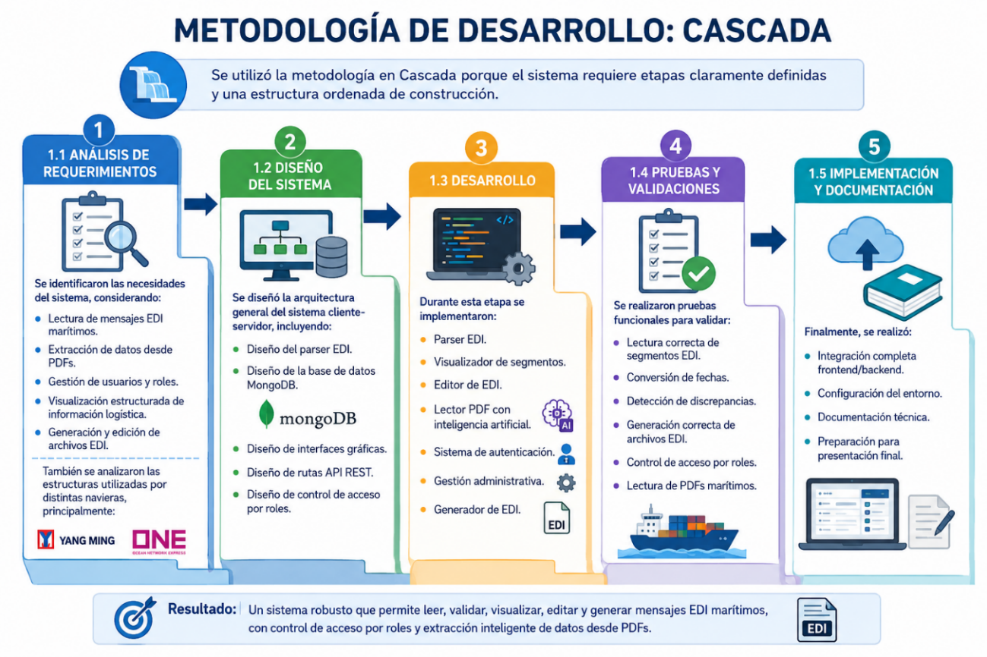

1. Detalle de metodología de desarrollo
Para el desarrollo del proyecto se utilizó una metodología de tipo Cascada, debido a que el sistema requería etapas claramente definidas y una estructura ordenada de construcción.
Las etapas utilizadas fueron:
1.1 Análisis de requerimientos
En esta etapa se identificaron las necesidades del sistema, considerando:
- Lectura de mensajes EDI marítimos.
- Extracción de datos desde PDFs.
- Gestión de usuarios y roles.
- Visualización estructurada de información logística.
- Generación y edición de archivos EDI.
También se analizaron las estructuras utilizadas por distintas navieras, principalmente:
- Yang Ming
- ONE

1.2 Diseño del sistema
Se diseñó la arquitectura general del sistema cliente-servidor, incluyendo:
- Diseño del parser EDI.
- Diseño de la base de datos MongoDB.
- Diseño de interfaces gráficas.
- Diseño de rutas API REST.
- Diseño de control de acceso por roles.

1.3 Desarrollo
Durante esta etapa se implementaron:
- Parser EDI.
- Visualizador de segmentos.
- Editor de EDI.
- Lector PDF con inteligencia artificial.
- Sistema de autenticación.
- Gestión administrativa.
- Generador de EDI.

1.4 Pruebas y validaciones
Se realizaron pruebas funcionales para validar:
- Lectura correcta de segmentos EDI.
- Conversión de fechas.
- Detección de discrepancias.
- Generación correcta de archivos EDI.
- Control de acceso por roles.
- Lectura de PDFs marítimos.

1.5 Implementación y documentación
Finalmente, se realizó:
- Integración completa frontend/backend.
- Configuración del entorno.
- Documentación técnica.
- Preparación para presentación final.

Patrones de diseño
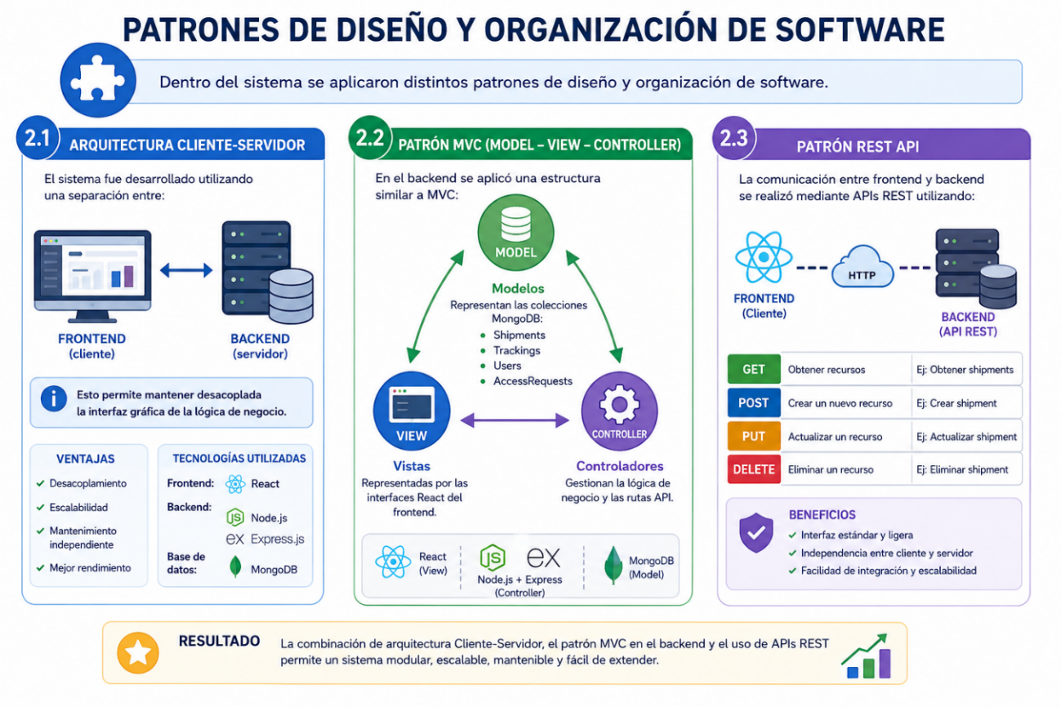

Dentro del sistema se aplicaron distintos patrones de diseño y organización de software.
2.1 Arquitectura Cliente-Servidor

La arquitectura cliente-servidor se evidencia en la separación física del proyecto en dos carpetas principales: FRONTEND, desarrollado con React y Vite, y BACKEND, desarrollado con Node.js y Express. El frontend consume los servicios del backend mediante Axios desde FRONTEND/src/services/api.js, mientras que el backend expone rutas REST en BACKEND/src/routes y procesa la lógica de negocio en BACKEND/src/controllers.

El sistema fue desarrollado utilizando una separación entre:
- Frontend (cliente)
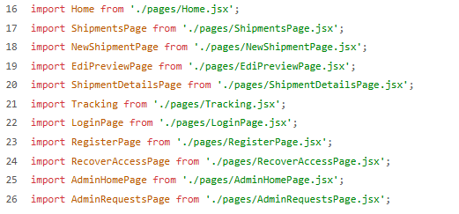
Aquí está la aplicación React, las rutas de navegación, las vistas y el control de acceso.
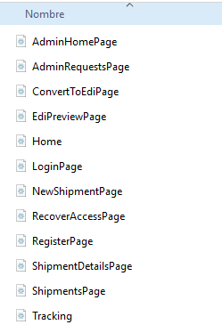
Aquí están las interfaces gráficas: carga EDI, vista previa, PDF, histórico, login, admin, etc.
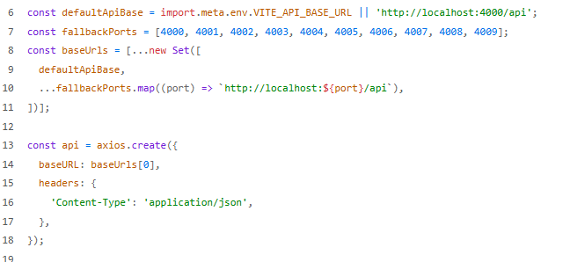
Este archivo demuestra la comunicación del frontend con el backend usando Axios y rutas HTTP.
- Backend (servidor)

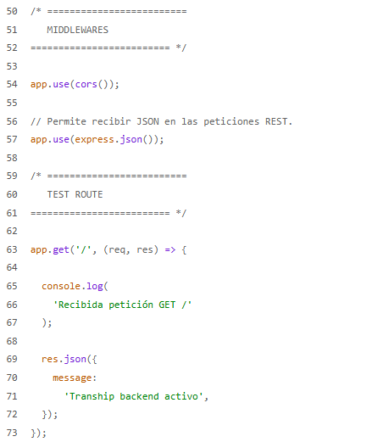
Aquí se levanta el servidor Express, se configura CORS, JSON, conexión MongoDB y rutas API.
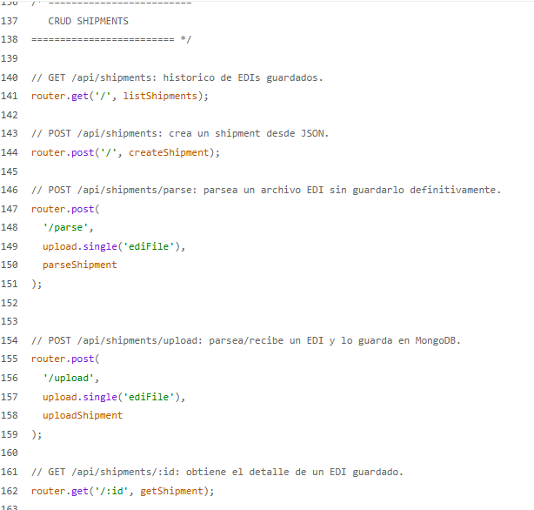
Rutas REST para EDI, PDF y envíos.
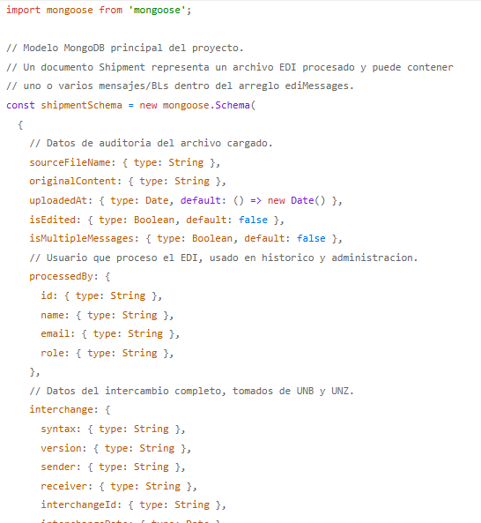
Lógica de negocio: parser EDI, procesamiento y operaciones de shipments.
Modelo MongoDB donde se guarda la información procesada.

2.2 Patrón MVC (Model – View – Controller)
En el backend se aplicó una estructura similar a MVC:
Modelos
Representan las colecciones MongoDB:
- Shipments
- Trackings
- Users
- AccessRequests
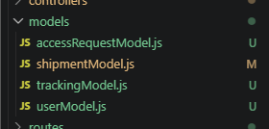
Vistas
Representadas por las interfaces React del frontend.
Controladores
Gestionan la lógica de negocio y las rutas API.
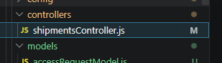
2.3 Patrón REST API
La comunicación entre frontend y backend se realizó mediante APIs REST utilizando:
- GET
- POST
- PUT
- DELETE
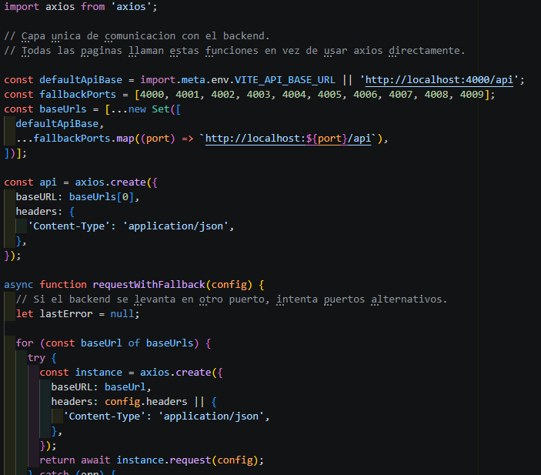
Arquitectura del sistema

La solución utiliza una arquitectura web moderna basada en cliente-servidor.
Arquitectura general
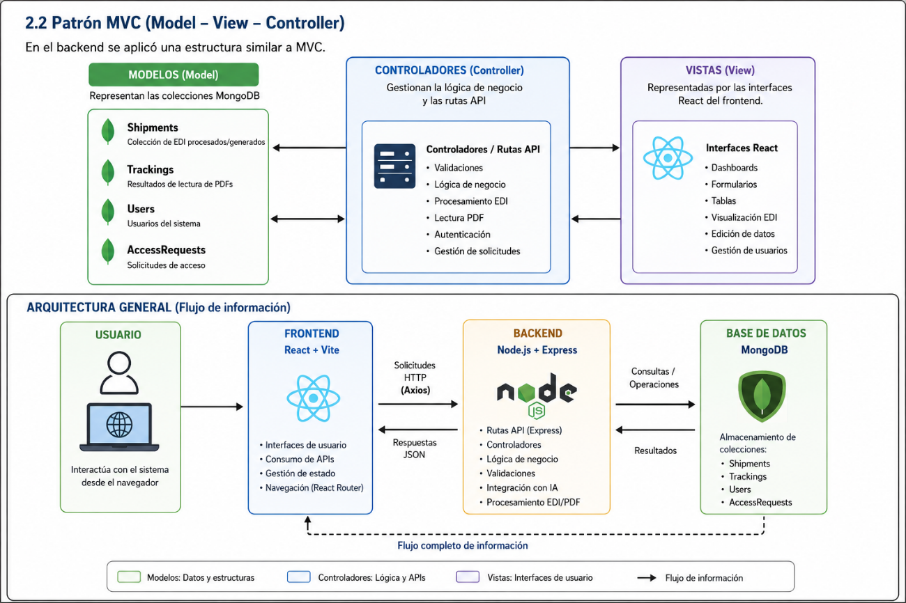

Componentes principales
Frontend
Responsable de:
- Interfaces gráficas.
- Visualización EDI.
- Gestión de sesiones.
- Formularios.
- Manejo de rutas.
Tecnologías:
- React
- Vite
- React Router
- Axios

Backend
Responsable de:
- Procesamiento EDI.
- Lectura PDF.
- APIs REST.
- Validaciones.
- Gestión de usuarios.
- Generación EDI.
Tecnologías:
- Node.js
- Express.js
- Multer
- pdfjs-dist

Base de Datos
Se utilizó MongoDB debido a:
- Flexibilidad documental.
- Manejo dinámico de estructuras EDI.
- Facilidad para almacenar mensajes complejos.
ODM utilizado:
- Mongoose

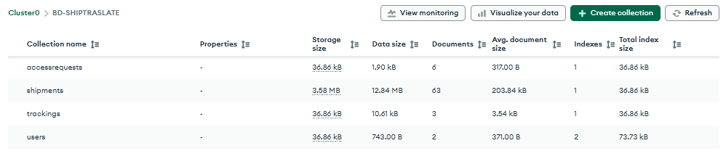
Lenguajes de programación

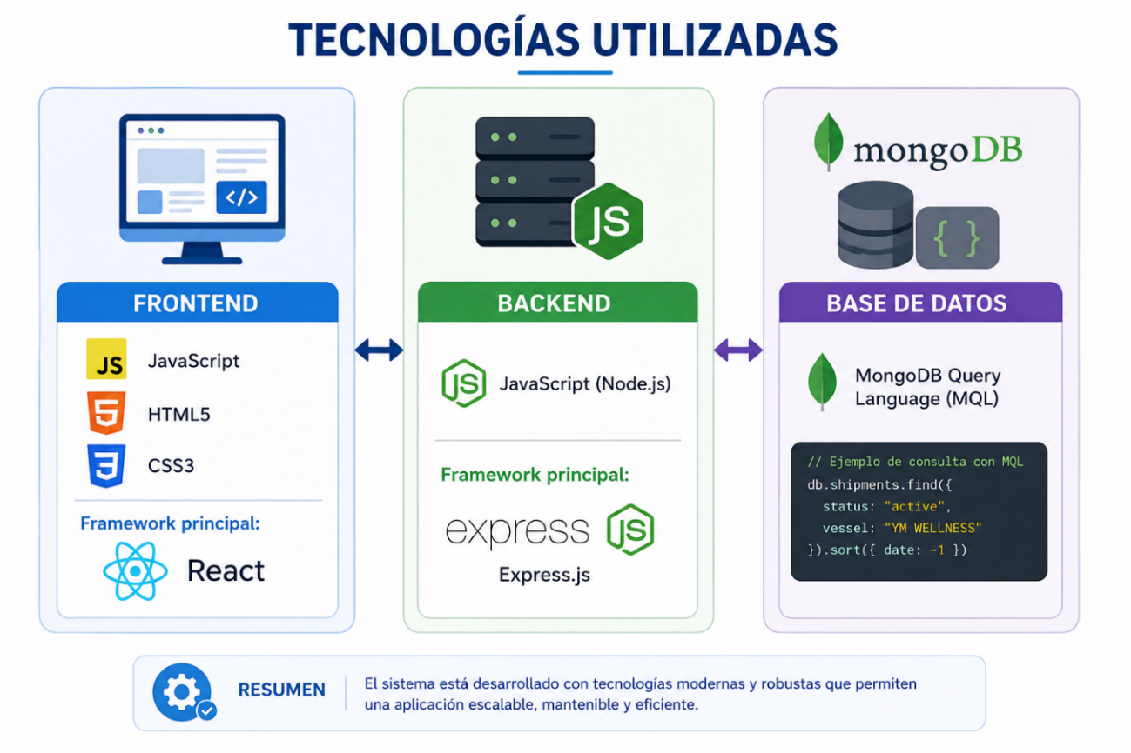

Frontend
- JavaScript
- HTML5
- CSS3
Framework principal:
- React

Backend
- JavaScript (Node.js)
Framework principal:
- Express.js

Base de datos
- MongoDB Query Language (MQL)

Configuración del servidor
El backend del sistema fue desarrollado utilizando Node.js junto con el framework Express, permitiendo gestionar la lógica de negocio, procesamiento de archivos EDI, integración con Inteligencia Artificial y comunicación con la base de datos.
Servidor Backend
El backend fue configurado utilizando Node.js y Express.
Dependencias principales
- express
- mongoose
- multer
- axios
- pdfjs-dist

Variables de entorno
El sistema utiliza variables de entorno para:
OPENAI_API_KEY=
MONGODB_URI=
PORT=

Configuración MongoDB
La conexión se realiza mediante Mongoose utilizando:
mongoose.connect(MONGODB_URI)

Aspectos de integración
El sistema incorpora integración con Inteligencia Artificial mediante OpenAI API, permitiendo analizar automáticamente Bills of Lading en formato PDF y transformar la información logística en datos estructurados compatibles con mensajes EDI.
El sistema requiere integración entre distintos componentes tecnológicos.

6.1 Integración Frontend – Backend
La comunicación se realiza mediante Axios utilizando APIs REST.
Ejemplos:
GET /api/shipments
POST /api/shipments/upload
POST /api/shipments/parse-pdf

6.2 Integración con MongoDB
El backend se conecta directamente a MongoDB para:
- Guardar EDI.
- Registrar usuarios.
- Almacenar PDFs procesados.
- Guardar historial de operaciones.

6.3 Integración con Inteligencia Artificial
El sistema utiliza OpenAI API para:
- Analizar Bills of Lading PDF.
- Extraer datos logísticos.
- Transformar información semiestructurada.
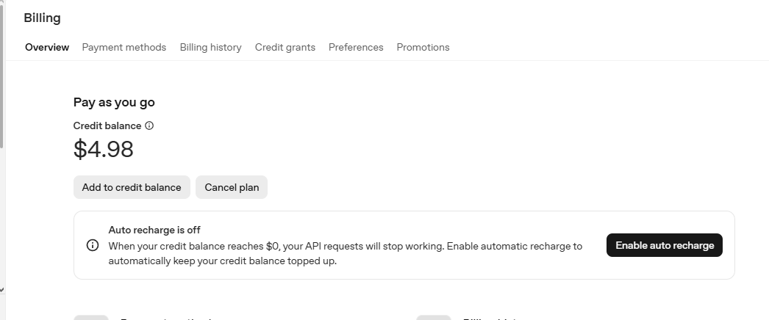

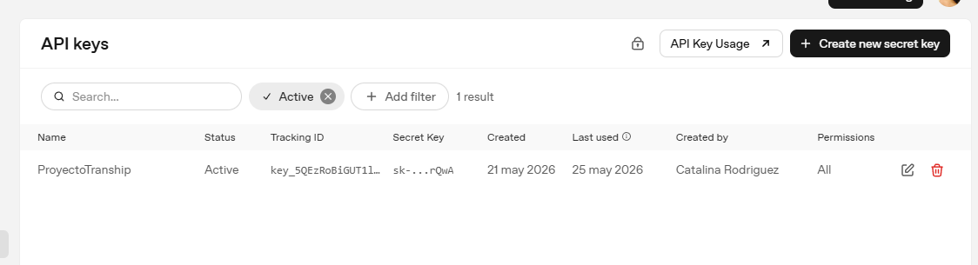
Ahí está la integración con OpenAI dentro de la ruta:

POST /api/shipments/parse-pdf

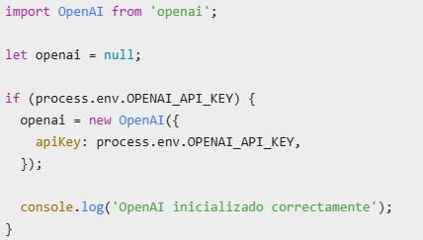
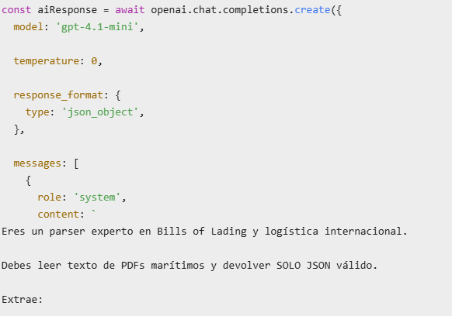

La integración con Inteligencia Artificial se implementa en el backend mediante OpenAI API. El sistema primero extrae el texto del PDF del Bill of Lading y luego envía dicho contenido al modelo de IA, solicitando una respuesta en formato JSON con los datos logísticos relevantes, tales como número de BL, nave, viaje, origen, destino, contenedores, peso, volumen y descripción de la carga.
6.4 Integración con archivos PDF

Se utiliza:
- pdfjs-dist
La integración con Inteligencia Artificial se implementa en el backend mediante OpenAI API. El sistema primero extrae el texto del PDF del Bill of Lading y luego envía dicho contenido al modelo de IA, solicitando una respuesta en formato JSON con los datos logísticos relevantes, tales como número de BL, nave, viaje, origen, destino, contenedores, peso, volumen y descripción de la carga.
Mockups del sistema
Con el objetivo de representar visualmente el funcionamiento del sistema y la interacción del usuario con las principales funcionalidades, se desarrollaron distintos mockups de las pantallas principales de la plataforma.

Estos diseños permiten visualizar la estructura de navegación, distribución de componentes y flujo operativo del sistema antes de su implementación final. Además, facilitan la validación de funcionalidades clave relacionadas con el procesamiento de mensajes EDI marítimos, gestión documental y control administrativo.

Pantallas principales del sistema
7.1 Login
Funciones:
- Inicio de sesión.
- Validación de usuarios.
- Recuperación de acceso.
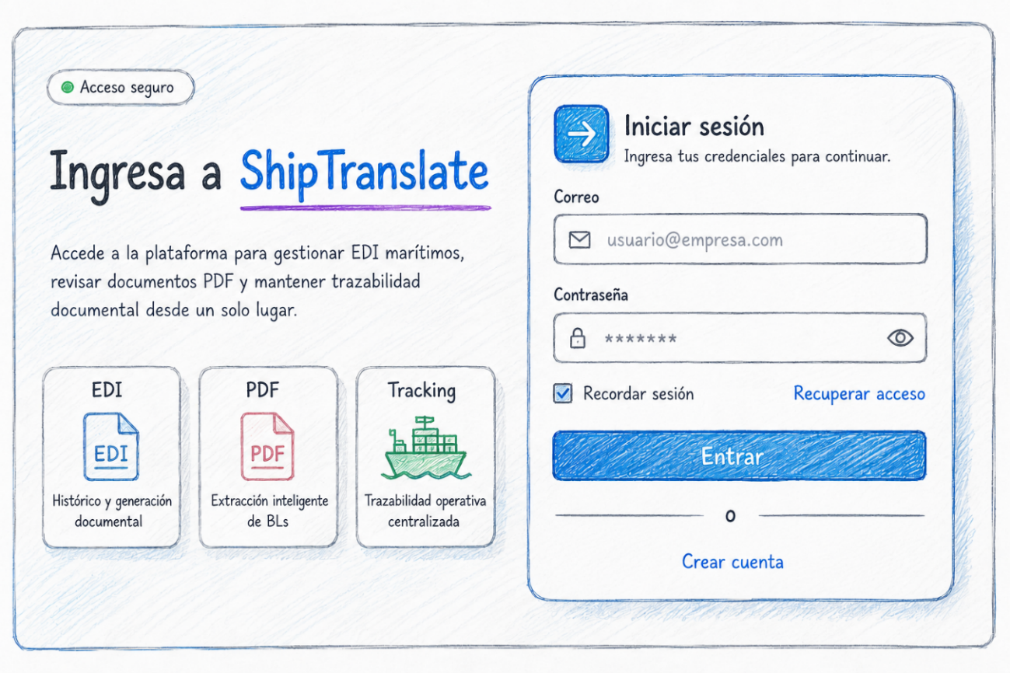

7.2 Inicio Administrador
Funciones:
- Métricas del sistema.
- Solicitudes pendientes.
- Acciones rápidas.
- Actividad reciente.

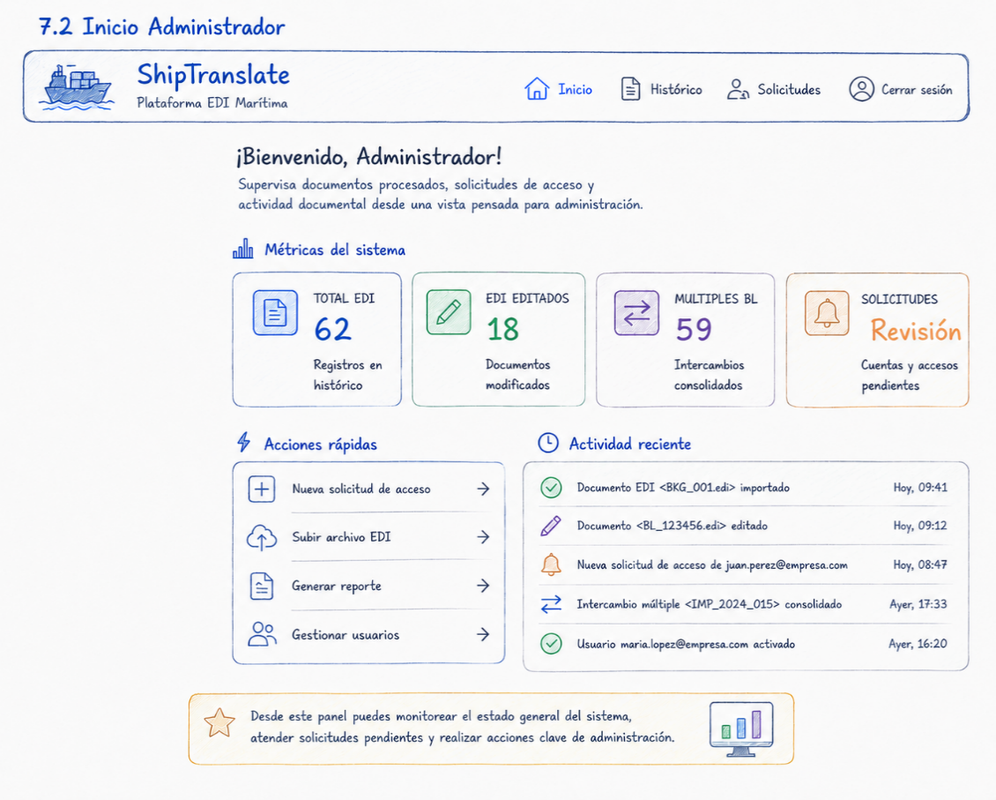

7.3 Historial EDI
Funciones:
- Visualización de EDI procesados.
- Usuario que procesó el archivo.
- Eliminación administrativa.
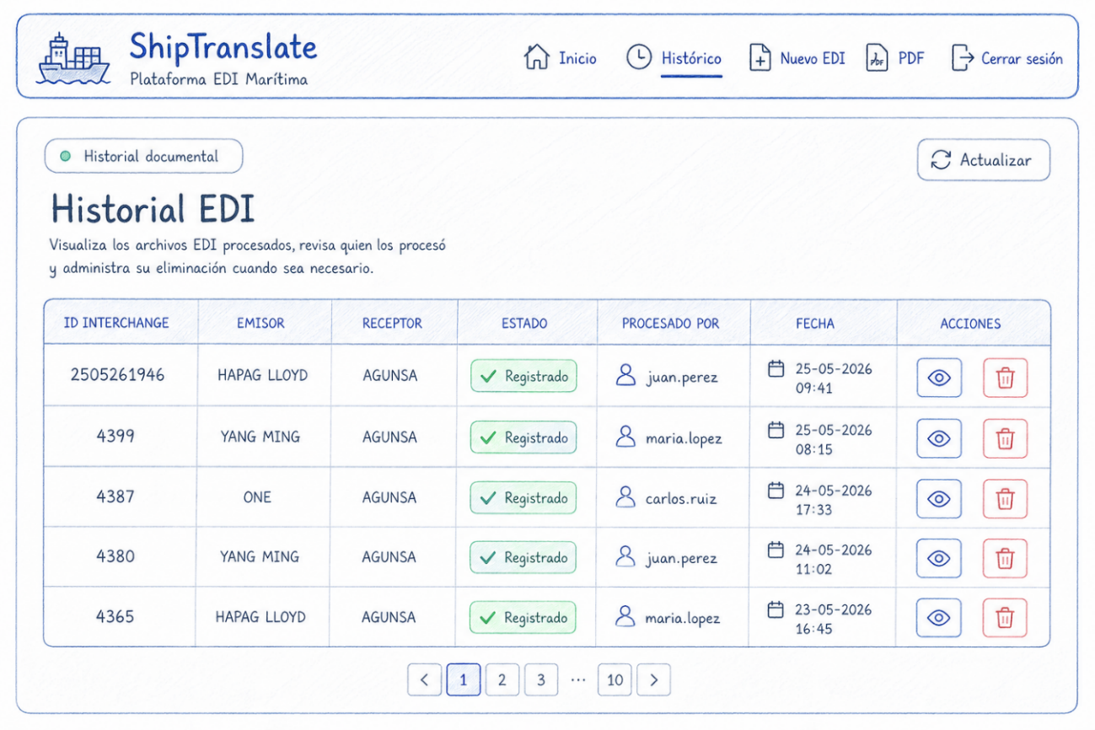

7.4 Nuevo EDI
Funciones:
- Drag and drop de archivos.
- Carga de archivos .edi y .txt.
- Parseo automático.
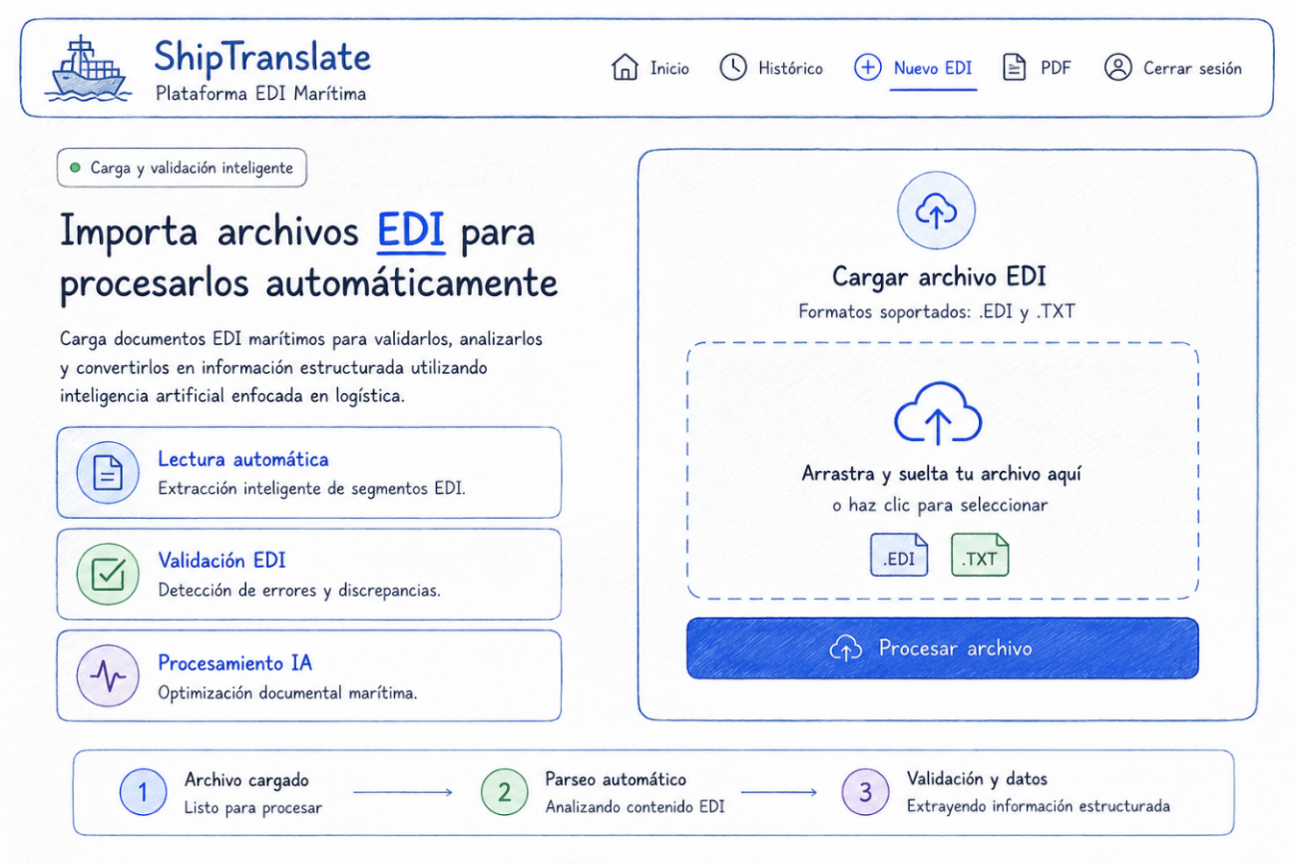

7.5 Preview EDI
Funciones:
- Visualización estructurada.
- Detección de discrepancias.
- Edición controlada.
- Generación EDI.
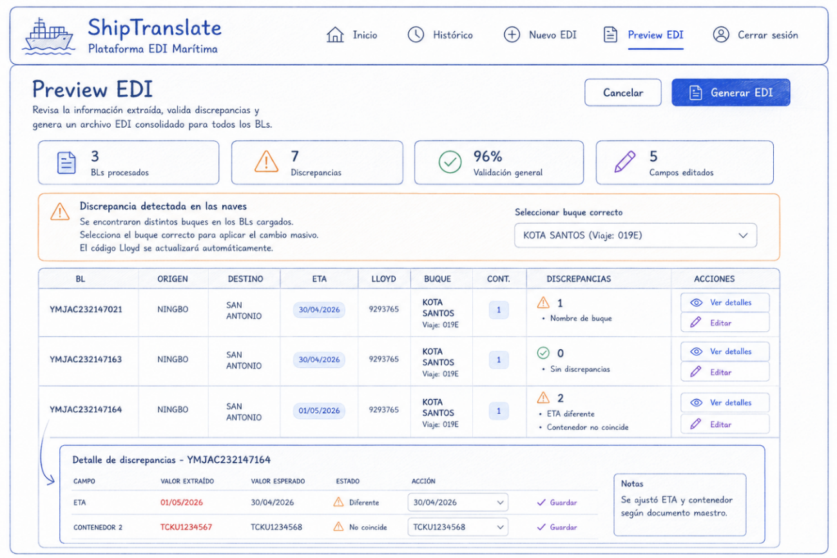

Resultado general: APROBADO
La batería se ejecutó sin fallos: 13 pruebas de backend y 5 pruebas de frontend. El build de producción del frontend también finalizó correctamente.

1. Objetivo
Verificar de manera automática y repetible las reglas de negocio con mayor impacto en la interpretación de archivos EDI y BL: extracción de información estructurada, selección de ETA, normalización de fechas, conversión de toneladas métricas a kilogramos y validación de campos obligatorios en la vista de tracking.
Estas pruebas constituyen una línea base de regresión. Su propósito es detectar rápidamente cambios que alteren resultados ya validados antes de desplegar nuevas versiones del sistema.

2. Alcance y enfoque
Tipo de prueba: pruebas unitarias automatizadas ejecutadas con Vitest. Cada caso comprueba una función o regla aislada mediante datos controlados y aserciones determinísticas.
Incluido | Fuera de esta ejecución
Parser de mensajes EDIFACT y selección de TDT/DTM. | OCR real sobre imágenes o PDF escaneado.
Fechas de emisión de BL y conversión de pesos. | Consumo real de OpenAI o servicios externos.
Validación obligatoria para BL tramp y escaneados. | Persistencia real contra MongoDB.
Compilación de producción del frontend. | Pruebas de carga, seguridad o concurrencia.

3. Ambiente y herramientas
Componente | Versión / uso
Node.js | v24.15.0
npm | 11.12.1
Vitest | 4.1.9 · ejecución de pruebas unitarias
@vitest/coverage-v8 | 4.1.9 · medición de cobertura
Supertest | 7.2.2 · instalado para futuras pruebas HTTP
Testing Library React | 16.3.2 · disponible para pruebas de componentes
jsdom | 29.1.1 · entorno DOM disponible para frontend
Sistema operativo | Windows / PowerShell

4. Resumen de ejecución
Área | Archivos | Pruebas | Aprobadas | Fallidas | Estado
Backend | 2 | 13 | 13 | 0 | APROBADO
Frontend | 1 | 5 | 5 | 0 | APROBADO
Total | 3 | 18 | 18 | 0 | APROBADO

5. Casos de prueba del backend

5.1 Parser EDI
ID | Funcionalidad | Entrada / condición | Resultado esperado | Estado
UT-BE-EDI-001 | Datos principales | EDI con UNB, BGM, RFF, NAD, LOC, GID, FTX y MEA. | Extrae intercambio, partes, puertos, carga y peso. | APROBADO
UT-BE-EDI-002 | ETA del tramo principal | Mensaje con TDT+20 y TDT+40, ambos con DTM+132. | Selecciona viaje, nave y ETA asociados al TDT+40. | APROBADO
UT-BE-EDI-003 | EDI sin mensajes | Intercambio sin segmento UNH. | Devuelve arreglo vacío y total de mensajes igual a cero. | APROBADO

5.2 Fechas de emisión del BL
ID | Entrada | Resultado esperado | Estado
UT-BE-FEC-001 | Apr 20, 2026 | 20-04-2026 | APROBADO
UT-BE-FEC-002 | September 5, 2025 | 05-09-2025 | APROBADO
UT-BE-FEC-003 | Texto con Jan 1, 2027 | 01-01-2027 | APROBADO
UT-BE-FEC-004 | Texto sin fecha compatible | Cadena vacía | APROBADO

5.3 Conversión y priorización de pesos
ID | Entrada / condición | Resultado esperado | Estado
UT-BE-PES-001 | 48,030 toneladas | 48030 kg | APROBADO
UT-BE-PES-002 | 532.110 toneladas | 532110 kg | APROBADO
UT-BE-PES-003 | 0.5 toneladas | 500 kg | APROBADO
UT-BE-PES-004 | Peso bruto y neto presentes | Prioriza TOTAL GROSS WEIGHT | APROBADO
UT-BE-PES-005 | MT, M/T y METRIC TONS | Convierte todas las variantes a KG | APROBADO
UT-BE-PES-006 | Objeto con arreglos anidados y M.T. | Normaliza todas las cadenas sin alterar números | APROBADO

6. Casos de prueba del frontend
ID | Funcionalidad | Entrada / condición | Resultado esperado | Estado
UT-FE-VAL-001 | BL escaneado completo | Todos los campos obligatorios tienen contenido. | No informa campos pendientes. | APROBADO
UT-FE-VAL-002 | Campo compuesto por espacios | Shipper contiene únicamente espacios. | Lo considera vacío y obligatorio pendiente. | APROBADO
UT-FE-VAL-003 | Freight payable at vacío | Campo opcional sin contenido. | Permite continuar sin marcarlo como faltante. | APROBADO
UT-FE-VAL-004 | Segundo BL tramp incompleto | Date of issue vacío en uno de dos BL. | Detecta que existe al menos un BL incompleto. | APROBADO
UT-FE-VAL-005 | Opcionales tramp vacíos | Measurement y Prepaid at sin contenido. | No los considera obligatorios. | APROBADO

7. Cobertura obtenida
Área medida | Sentencias | Ramas | Funciones | Líneas
Backend completo importado | 27,62 % | 20,35 % | 17,05 % | 27,90 %
Utilidad frontend trackingValidation.js | 100 % | 75 % | 100 % | 100 %
Interpretación de cobertura
El porcentaje del backend es una línea base, no una cobertura total satisfactoria: al importar shipments.js también se contabilizan rutas, modelos, OCR, OpenAI y persistencia que aún no poseen pruebas aisladas. En frontend, el 100 % corresponde únicamente a la utilidad de validación creada, no a toda la aplicación React.

8. Hallazgo y corrección realizada
Hallazgo: durante la primera ejecución falló UT-BE-PES-006. La expresión regular convertía MT, M/T y METRIC TONS, pero no reconocía correctamente M.T. cuando el punto final era seguido por un espacio o el fin de la cadena.
Causa técnica: se utilizaba un límite de palabra (\b) después de una unidad terminada en punto. Este límite no se cumple entre dos caracteres no alfanuméricos.
Corrección: se reemplazó el límite de palabra por una condición negativa (?![A-Z]) en las funciones de búsqueda y conversión. Tras el ajuste se repitieron todas las pruebas y se obtuvieron 18 aprobaciones y 0 fallos.

9. Evidencia y trazabilidad
Evidencia | Ubicación / resultado
Pruebas del parser EDI | BACKEND/tests/ediParser.test.js
Pruebas de fecha y peso | BACKEND/tests/pdfHelpers.test.js
Pruebas de validación | FRONTEND/src/utils/trackingValidation.test.js
Utilidad validada | FRONTEND/src/utils/trackingValidation.js
Ejecución backend | 2 archivos aprobados · 13 pruebas aprobadas
Ejecución frontend | 1 archivo aprobado · 5 pruebas aprobadas
Compilación frontend | vite build completado · 100 módulos transformados

10. Reproducción de las pruebas
Back

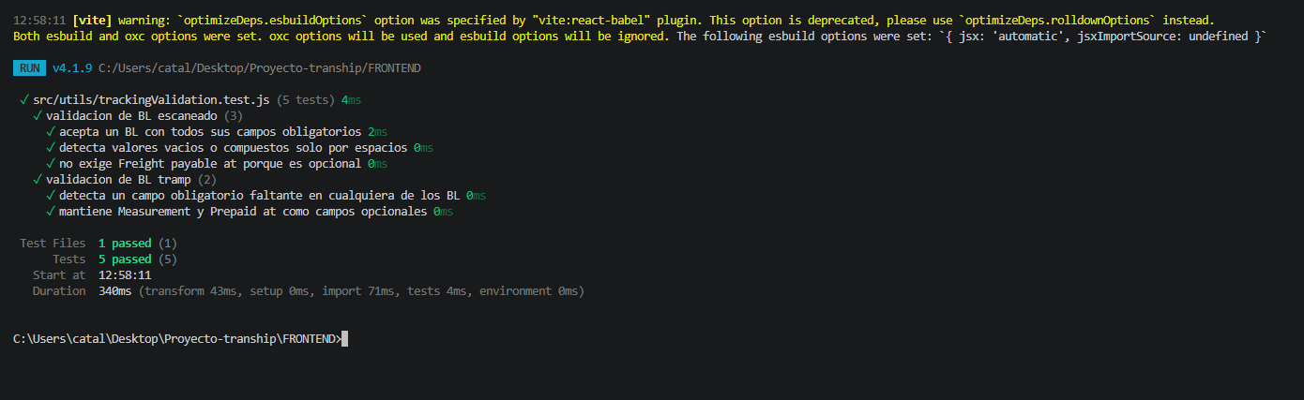
Front
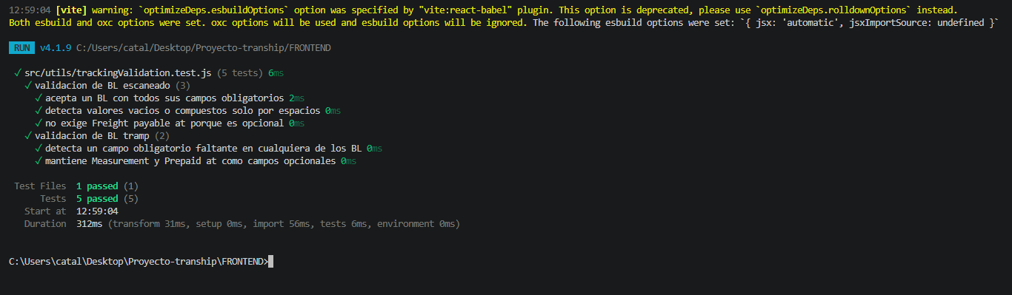

11. Criterios de aceptación
Criterio | Resultado
Todas las pruebas prioritarias deben finalizar sin fallos. | Cumplido
La ETA debe provenir del TDT de etapa mayor. | Cumplido
Las variantes de toneladas métricas deben convertirse a KG. | Cumplido
Los campos opcionales no deben bloquear el guardado. | Cumplido
El frontend debe compilar después de la modularización. | Cumplido

12. Pruebas de flujo
Flujo EDI
Se carga archivo EDI
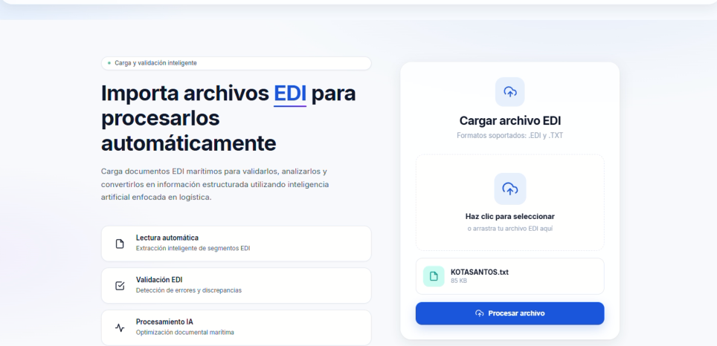
El Sistema lee el archive y detecta las discrepancias
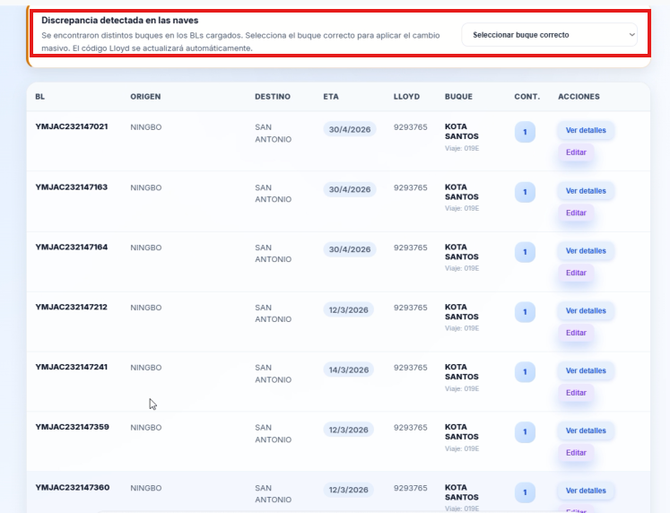
El Sistema permite modificar la nave y generar EDI
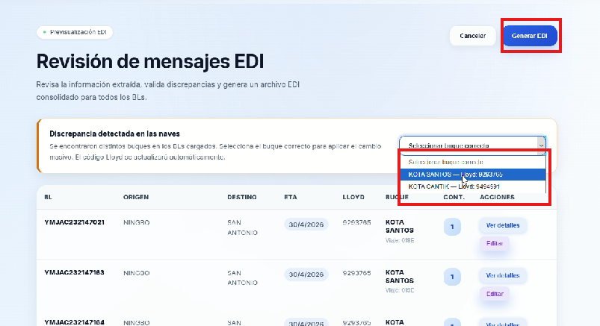

El Sistema permite generar EDI e ingresar datos del EMISOR, seleccionar el tipo de estructura y Generar EDI

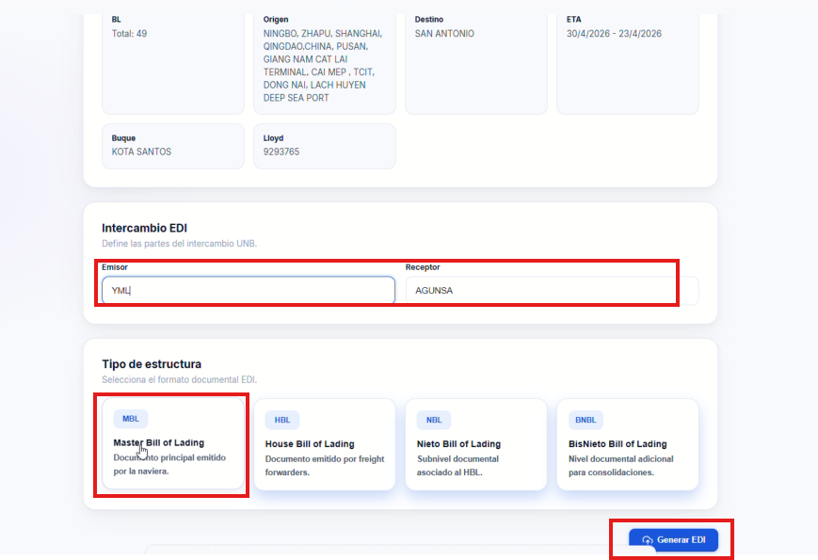
EDI Generado exitosamente

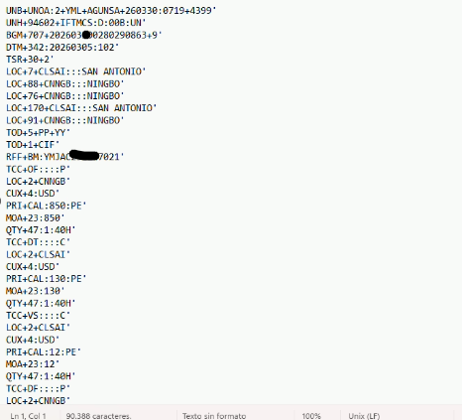
Flujo de lectura de PDF
El Sistema permite ingresar un pdf de un HBL
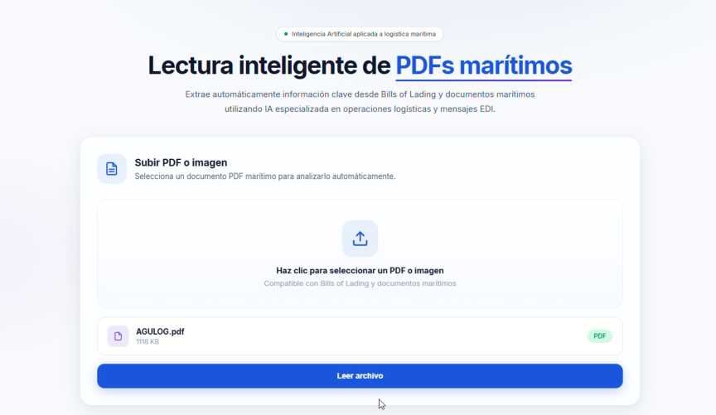
El Sistema lee el pdf y muestra la información extraida del pdf
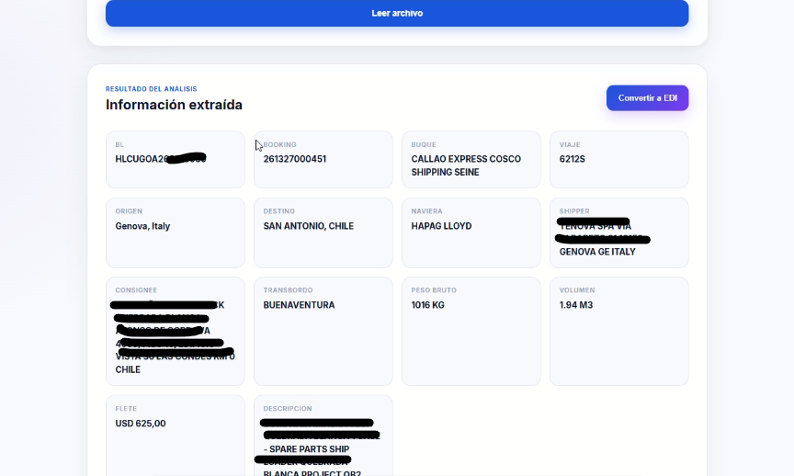

El Sistema permite generar un edi de tipo HBL
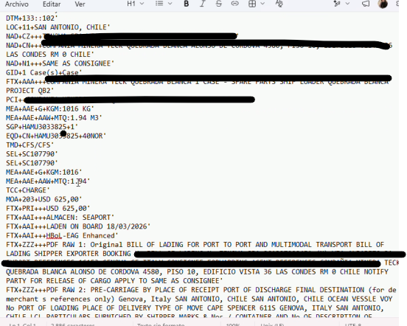
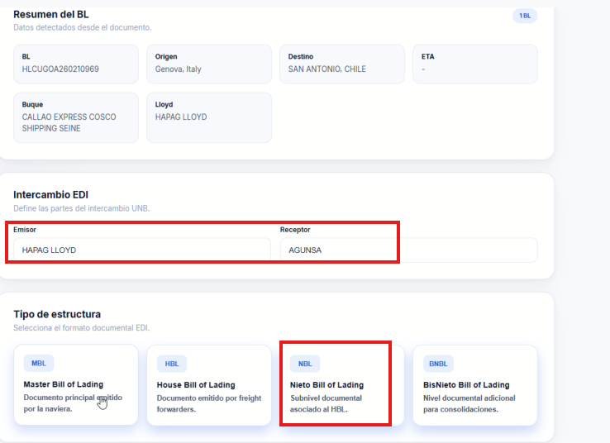

13. Conclusión
ShipTranslate permitió desarrollar una solución funcional para automatizar la lectura, validación y almacenamiento de información logística proveniente de archivos EDI, PDF e imágenes de BL. El sistema reduce la digitación manual, mejora la trazabilidad y disminuye el riesgo de errores. Las pruebas realizadas validaron sus principales funciones y permitieron aplicar mejoras, demostrando que la solución responde a la problemática identificada y establece una base escalable para futuras integraciones.

